干法
2016年03月25日  樊登读书会
此为会员专享内容
稻盛和夫为什么值得学习：

他是日本经营四圣中唯一健在的一位，其它三位分别是松下幸之助、盛田昭夫（SONY）和本田宗一郎。
他27岁创办京瓷，52岁创办第二电电（KDDI），这两家公司都成为世界500强，其中京瓷还成为日本市值最高的公司。
他2010年以78岁的高龄，接掌了即将破产的日航，他只用了短短10个月，让日航扭亏为盈。
最重要的是，他热爱工作，视人生如修炼，而工作是最好的修炼方式。
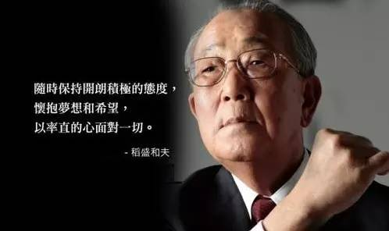
工作到底是为了什么？

日本和中国一样，都出现了很多讨厌工作的人。每个人都希望早点赚钱，然后赶紧退休。
他们把工作看成“必要之恶”，这种观念似乎成为了人们的常识。
在没有暴富之前，为了吃饭，很多人“不得不”工作，每天的工作都是为了盼望假期和突然的奖金。
对于这样的人，稻盛和夫想问一句：“难道来这世上走一回，你的人生真的有价值吗？”
稻盛和夫认为，理解工作的意义，全身心投入工作，你就能拥有幸福的人生。
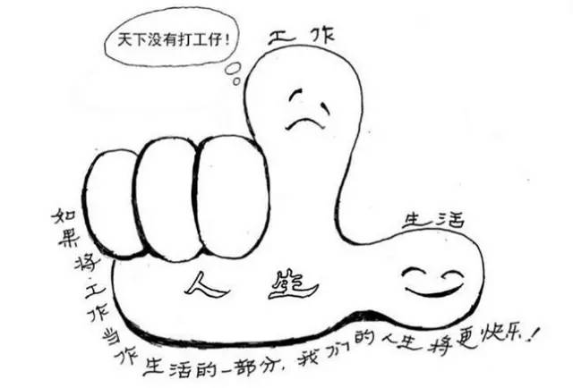

年轻的稻盛和夫也曾彷徨

23岁之前，稻盛和夫生活的相当艰难。那是日本战后，先是初中升学失败，接着患上肺结核，接着拖着孱弱的身体考初中又失败，同时因为战乱家屋被烧成废墟。考大学时也不如意，第一志愿没考上，只进了一所地方大学的工学部。毕业却找不到工作，后来经老师推荐，进了制造电瓷瓶的小公司，上班后第一个月得到的答复是“工资请再等等。”和他同时进公司的年轻人都走光了，稻盛也打算报名自卫队干部候选生学校离开公司。这需要家里人把户口本复印件寄给他。
但迟迟没有收到，后来才知道是哥哥很生气“家里节衣缩食把你送进大学，多亏老师介绍才进了京都的公司，结果你不到半年就忍不住要辞职？真是个忘恩负义的家伙。”
最终，破败的公司就剩下稻盛一个大学生了。绝望中的稻盛突然清醒了：“要辞职离开公司，总得有一个义正词严的理由吧，只是因为感觉不满就辞职，那么今后的人生也未必就会一帆风顺吧。”
于是，23岁的稻盛和夫做了人生最重要的一个决定：“先埋头工作！”
不再发牢骚，不再说怪话，开始发自内心并用格斗的气魄，以积极的态度认真面对自己的工作。
多年以后，他得出一个结论，工作是最好的治病良药。

什么才叫认真工作

稻盛和夫的工作任务是研究最尖端的新型陶瓷材料。
作为一个只学了一点无机化学的非专业毕业生，稻盛把锅碗瓢盆都搬进了实验室。并且订购了美国最专业的陶瓷杂志，一边翻译一边研究。
这样几年下来，不但获得了大量的科研成果，甚至产生了“工作太有意思了，太有趣了，简直不知如何形容才好”的感觉。
在研发“镁橄榄石”的时候，最棘手的问题是原材料粉末如何成型。
过去都是用黏土做粘合剂，但是黏土里有大量杂质。稻盛百思不得其解，直到有一天，他被实验室里某个容器绊了一下，鞋上沾了实验用的松香树脂。“谁把松香搁在这个地方？”正当他抱怨着时，一个念头闪过脑海“就是它！”他用松香替代黏土作为粘合剂，重大的技术难题被突破了。
这看似是“神的启示”，但实际上“是神看到我那样拼命工作，那样苦苦思索，神可怜我，赋予我智慧。我想事情只能这样解释。”
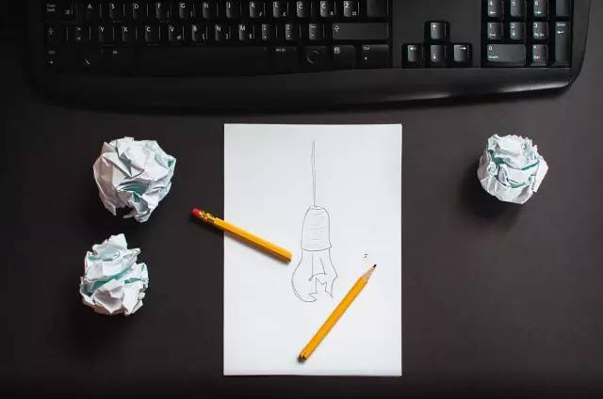
重要领悟

即使在苦难中，只要拼命工作，就能带来不可思议的好运。
很多看起来是不幸的经历，其实是人生的幸事。

工作不仅仅是为了赚钱

假设你中了彩票，足够你玩乐一辈子。
你没有目标，不做工作，每天吃喝玩乐，如果长期持续这种无聊的生活，你不但不会成长，而且会丧失自己人性中那些美好的东西。长此以往，你与家庭、朋友的关系就会恶化，你将找不到人生和工作的意义。
京瓷上市时，稻盛和夫所持有的原始股一股未抛，而发行新股所获的利润全部归公司所有，当时他还不到40岁，但他考虑的是趁上市的机会“从今以后得更加努力地工作”。
人生总是被“贪嗔痴”三毒所控制
要想减少这三毒，最好的方法就是“愚直地、认真地、专业地、诚实地”投身于自己的工作
长此以往，人就能很自然的抑制自身的欲望。

让自己喜欢上自己的工作

一开始稻盛对陶瓷也没有什么兴趣，这和很多年轻人的抱怨差不多。
稻盛告诉自己“即使做不到很快就热爱工作，但至少‘厌恶工作’这种负面情绪必须从心中排除。随着不断深入地研究和实验，“或许全世界只有我一个人在钻研这项研究吧”。这样一想，枯燥的研究也就变得越来越有趣了。
要把“被分配的工作”当成自己的天职，抱有这种心境非常重要。
如果你还不肯抛弃“工作是别人要我做的”这种不恰当的意识，就无法从工作的“苦难”中解脱出来。
恋爱中的人再辛苦也不觉得苦，要学会和工作谈恋爱，你的良性循环就开始了。

怎样才算和工作谈恋爱？

稻盛为了一个实验数据的正确，一下子高兴地跳了起来。
一个年轻人教训他：
“一个男子汉，为了一个数据就这样蹦蹦跳跳，真是轻薄！”
稻盛立即反驳：
“你说什么？因为小小的成功就能感到喜悦和感动，这样多好！…… 这种喜悦和感动能给我们的工作注入新的动力。”
两年后，那个年轻人悄然离开了公司。
稻盛为了研究如何让“水冷复式水管”整体均匀干燥而不发生裂痕，晚上在炉窑附近躺下，把水管小心翼翼地抱在胸前，整个通宵都慢慢转动着水管，用这种方法干燥，同时防止水管变形。
稻盛声称他能够听得出产品的哭泣声。只要产品稍有瑕疵，他就能立刻感觉到。有一次，他坐在车上突然觉得车有问题，司机检查很久都没发现问题。但他坚持听到了汽车机器的哭泣声。于是拉到店里检查，果然是轴承缺了一颗弹子。

怎样才能爱上自己的工作？

物质有“可燃型”、“不燃型”和“自燃型”三种。
同样，人也可以分为三种：
第一种是点火就着的“可燃型”的人；
第二种是点火也烧不起来的“不然型”的人；
第三种是自己就能熊熊燃烧的“自燃型”的人。
稻盛认为公司里，“不燃型”的人大可不必留下；“自燃型”的人要勇于提出问题解决问题。这样才能永远工作在“漩涡中心”，也就是公司的关键问题解决中。
在稻盛接手日航的第一天，一下飞机，他就对日航的高管说：“从今天起，日航的每一个管理者，必须24小时都思考关于日航的问题，我们才有希望。”
这就是要求所有人成为“自燃型”。

工作要不断设立高目标

京瓷创业时只有28名员工，但只要一有机会，稻盛就会对员工说：
“我们要成为西京原町第一的企业；
达到西京原町第一以后，就要瞄准中京区第一；
达到中京区第一以后，就要争取京都第一；
达到京都第一以后，就要争取日本第一；
再然后，当然就是要达到世界第一。”
你首先要敢于想，如果连想都不敢想，要做到就更不可能了。
只有不断地坚信，这种愿望就会成为愿力，会成为你的潜意识。机会就会降临。

你向神祈祷了吗？

京瓷创建不到10年的时候，接到了IBM的一批精密陶瓷产品的订单。
但对于产品性能要求之高超乎常规。京瓷倾尽全力做的20万个产品全部被判不合格，退货。公司里弥漫着失败的氛围。一位年轻技术人员在炉前双肩发抖，流泪哭泣。已经想尽了一切办法，却无可奈何。
稻盛突然对这个年轻人说“你向神祈祷了吗？”当稻盛把这句话连续嘟囔了几遍后，他终于说“我明白了，让我从头开始，再次努力试一试吧！”
最终他们完成了2000万个合格的优等品。只有在“尽人事”之后，我们才会听天由命，等候神的帮助。但问题是“你真的尽人事了吗？”只有在你竭尽全力的时候，神才会愿意向你伸出援手。
所以，付出不亚于任何人的努力，乃是自然的机理。

牛比豹子更容易成功

大量的经营者都看重“聪明伶俐”“才华横溢”的人才，公司里也会有一些“笨人”，反应迟钝，理解事情缓慢，可取之处只有忠厚老实。
稻盛认为
那些“聪明人”大多会觉得自己大材小用，很快会辞职离去。而那些“笨人”会因为不断坚持，刻苦勤奋而留在公司里成为中坚力量。
这就好像豹子和牛，豹子的速度很快，但创业比拼的是牛最擅长的耐力。
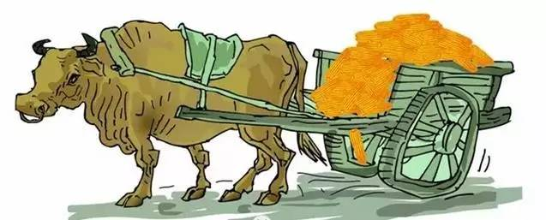

每天进步，才能把不可能变成可能

京瓷创立至今从来不建立长期的经营计划，因为未来变化太多，难以预测。
稻盛最看重年度经营计划，然后细化到每个月，甚至每一天的具体目标，然后千方百计努力达成。
要更关注未来的能力，而不是眼下的能力。眼下做不到的，未来可以做到。京瓷在创业之初根本拿不到简单的订单，因为别人能做的订单都有人在做了。于是他们只好打出“我们可以制造新型陶瓷绝缘产品”的宣传。于是他们拿到的机会都是“这个，你们能做吗？”的新型产品。别的厂做不了，京瓷也不会。但这时，稻盛立即回答“行，我们能做。”然后就是艰苦卓绝的研发过程。只有成功，才能生存。就这样，锻炼了京瓷的技术和服务。

松下的严酷锻炼了京瓷

松下是京瓷最早也是最大的客户，但不久之后，在产品质量、价格、交货期等各个方面，松下的要求都越来越苛刻。特别是价格，松下每年都要求大幅度降价。这个政策不只是针对京瓷，各零部件厂商都和松下争吵不休。
而稻盛认为松下“这是在锻炼我们，考验我们！如果克服不了，我们就只能停留在二三流的水平。”
于是，凡是松下的要求，京瓷二话不说，照单全收。然后自己想办法从根本上削减成本提高质量。就这样，当京瓷开始面向全球市场的时候，几乎没有对手。而当年不断抱怨的供应商，就逐渐被历史淘汰了。

出色的工作产生于完美主义

哪怕99%都很顺利，只要最后1%出了问题，前面的努力就都会前功尽弃。
如果真出了问题，哪怕是延期一两天交货，我们的销售员就会遭到客户的严厉训斥。一个大男人，遭到如此责骂，哭着鼻子狼狈而归。这样的事情真的发生过。
工作中要训练“有意注意”，将意识高度集中。
只有每个环节都高度集中注意力地工作，才有可能生产出完美的产品。
不是“最佳”而是“完美”。“最佳”是和别人比较，因此，在水平低的市场中也会有“最佳”。所以，我们要追求的是“完美”，“完美”是绝对性的，不用和别人比较，没有人能超越“完美”。

要学会创造性的工作

每天哪怕很少一点，也要在“创造性的工作”上下功夫。
比如，打扫车间总是用扫帚从右向左扫。
那么，今天从四周向中间扫试试会怎样？或者，光用扫帚打扫不干净，用拖把试试怎样？用拖把效果不好，向上司建议，花点钱买台吸尘器如何？再进一步，自己改良一下吸尘器，让它扫地又快又干净，如何？
这就是创造性的工作。这样的事不只限于扫地。对工作和人生也完全一样。

动机至善，私心了无

稻盛和夫在决心创建第二电电时，为了考量自己的愿望是否高尚而纯粹，他用“动机至善、私心了无”这句话严格的逼问自己。
在对照这八个字连续几个月不停地自问自答之后，他确认自己“没有任何私心”，才决心踏上第二电电的创业之路。
“只要抱着纯粹的，美好的，强烈的愿望，付出不亚于任何人的努力，那么，任何困难的目标都一定能够实现。”

人生公式

人生.工作的结果=思维方式×热情×能力
能力从0分到100分；
热情也就是努力程度，从0分到100分；
思维方式从-100分到100分。
一个人的思维方式如果错误的话，哪怕只有-1分，再多的努力和能力都只会让自己更加失败。只有持有正面的思维方式，才能拥有美好的人生。

正确的思维方式

积极向上、具有建设性；
善于与人共事，有协调性；
性格开朗，对事物持肯定态度；
充满善意；
能同情他人、宽厚待人；
诚实、正直；
谦虚谨慎；
勤奋努力；
不自私，无贪欲；
有感恩心，懂得知足；
能克制自己的欲望；
……

结语

我想，如果你能拥有以上思维方式，你的人生即便不会像稻盛和夫一样拥有财富和地位，至少也会生活的充实和幸福。
过好每一天，就是成功之道。


